**头脑风暴**

2/27/2021

通胀交易白热化到极端需要休息，预期兑现给美股压力但是有点矫枉过正，国债市场和联储操作背离给新兴市场创造了时间窗口，外汇市场终于开始躁动。

本周市场对目前的通胀交易变现的很是疯狂，中长期利率推高到比较危险的水平。每一次的市场过度反映其实都是在传递一种焦虑的信号。有个风吹草动就会被人们不安的情绪无限放大，然后就有了过度反应。但是这些不重要了，预期被市场证实了后面就会延续这种思路运行一段时间，暂时不需要过度关心美股了，预计会温和的下跌一段时间。

市场永远都是只关心预期的，一旦预期被证实或者证伪之后，就没有在关注这个预期的必要了，重要的是下一步会怎么演化。继续之前的沙盘推演。目前能观测到的明显市场背离是：

1. 利率市场和联储明显背离
2. 美元和利率市场明显背离
3. 外汇开始躁动，但为什么是澳元首当其冲？

联储的核心通胀率真的需要修改了，现在基本上什么都体现不了，完全成了个“用来宽松的工具”。这里不再累述现在的原材料段价格和民生端价格都已经明显上涨，同时股票和地产为主的金融资产也明显上涨了。利率市场在本周的反应就是一个明显的转向行情，这里看看以10年期债券收益率日线图。

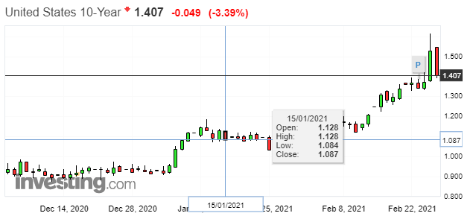

可以看到现在十年期利率明显多头趋势，就算是联储在周二周三发表了自己的看法并且声明不会过早退出宽松，也没能阻挡市场大甩卖的情绪。这个不难理解，如果你知道一件坏事迟早要到来那么你跑的越早越好。我们都知道联储能控制的就是短期利率，利率曲线的近端基本上被联储的政策控制，但是远期的利率还是有很大市场自由度的。现在远期已经不跟随近期的领导了，利率曲线大幅变陡峭。所以现在过度关注联储的表态已经没有意义了。

现在要思考的是：债券市场这么大规模的甩卖之后会怎么办呢？

可以去买股票吗，不太行，因为股票都是预期收益的折现价值（这里的预期一般都是比较长期的不是联储的折现率），现在未来的预期收益不好，折现却在提高。没有等到价格跌到一定程度让预期收益提起来都是不太行的。

可以持有现金吗，有可能，因为持有现金就是为了抄底。但是现在的联邦利率基本没有，持有的成本会一天一天的损耗现金的购买力。

可以进入地产吗，有可能，因为地产价格目前还在洼地，同时地产估值也不是他预期收益的折现，完美对抗通胀。但是地产交易损耗太大，流动性太差。

最后一种对有可能的就是从美国暂时流出，以热钱方式流入高利率国家短期避险，然后时机成熟在回流。这也是最近一年市场上普遍的做法。这么看联储和市场的背离大概率会加速美元热钱的流出而不是流入。给了新兴市场一个宝贵的时间窗口。

再看利率市场和美元价格的背离：

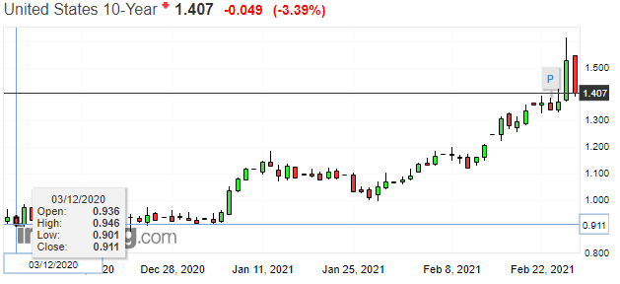

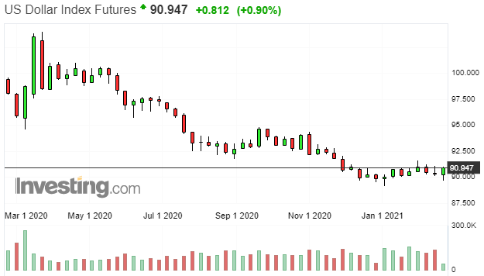

上面的美国十年期债券利率，下面的是美元指数。可以看到最近一年的两者关系明显背离走势，特别是从图中的红线开始，两者可以说是分道扬镳了。你仔细看这个时间轴的时间大概是2020年7月，这就是疫情开始得到控制的时候，也是民众的预期开始慢慢转向的时候。从过度悲观变到了和疫情共处。中国在这个时候也率先开放了经济。所以美元加速流出美国流入中国，但是十年期债券价格其实从这个时候就已经开始回暖了，只是大家没有关注到这个讯息。这个背离我们要是结合上面的分析就会看得十分明白，未来美国利率的预期是大幅上行的，但是近期被联储控制着不会有变化，所以近期为什么不进行套息交易呢，美元作为拆借方，高利率国家作为投资方。至少一年之内市场利率是被两个国家牢牢控制住的，同时中国还在形式汇率管制，所以这笔交易只要外汇波动在套息范围之内就一定可以盈利。而至少在2021年是不会有什么大的转向的。

为什么美国利率起来了，美元起不来？因为美元指数是近期价格指标，而利率是十年期国债利率。所以美元指数一直被联储的政策直接影响。

同时看到随着美利率不断地上行，会大大收紧和中国的利差，在未来这会使得后来的资金没有坑位了。利差的收紧是的国内的增量资金会明显减少，但是目前的程度远远没有达到那种程度。目前来看并不需要担心这个问题。

综合看这两个背离情况显而易见的结论是：

1. 联储对市场的影响近期会十分微弱，不需要太关注他们的发言了。
2. 美元在至少2021年还会继续流出，新兴市场迎来宝贵的时间窗口（可能也是最后的窗口了）。

最后，随着十年期国债收益率来到比较极端的位置，外汇市场终于开始了躁动，还记得我们从年初就在关注的外汇变动吗？现在有可能正在一点一点的到来。看了下面这个统计表，告诉我谁才是那个最亮眼的仔！

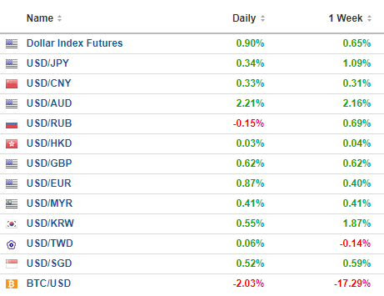

最近一周澳元和韩元明显开始躁动不安起来，美元指数有所回暖，但是远没有达到很多公众号吹嘘的程度。现在更多的是要关注为什么是澳元和韩元首当其中的躺枪。看一下他们的利率和美元利率的对比如下：

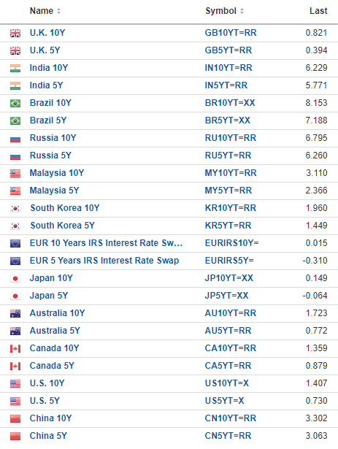

他们的共同点都是严重的出口型国家同时和美元的利率绝对距离很近。目前外汇市场传来的信号就是预期美债的上涨，导致美元从这两个国家开始回流，但是我们之前也说了，这种回流的终点站不一定是美国，大概率是更高利率并且预期稳定的新兴市场。这个还需要进一步观察信号。一个明显的对比就是这种回流反而让台币升值了！人民币没有明显变化。

最后的最后，检讨一下我自己，可能是有半年没有交易和看盘今年年初的时候确实看到了大宗商品都处在历史极端附近，同时盘面的价差也来到了历史极端。以为可以向以前的操作一样做一波回调行情，谁知道这次的通胀交易这么疯狂（都让人不敢相信是通胀交易了）直接被打到头破血流，五个试空操作全部止损。也是我没有做好风控有些疏忽，一下子开了太多试空头寸，盘面又无脑暴涨。不过现在已经全部止损，没有过度损失。目前只剩下了当初对冲空头的做多交易还在持仓，同时我们看到了新兴市场有这个时间窗口，就勇敢的接盘内盘股市，进行试多。

